2021年湖北省高考真题
化学
可能用到的相对原子质量：H-1 C-12 N-14 O-16 F-19 S-32 Cl-35.5 K-39 Ga-70 In-115 Sb-122
一、选择题：本题共15小题，每小题3分，共45分。在每小题给出的四个选项中，只有一项是符合题目要求的。
1. “碳中和”有利于全球气候改善。下列有关CO₂说法错误的是
A. CO₂是Ⅴ形的极性分子 B. CO₂可催化还原为甲酸
C. CO₂晶体可用于人工增雨 D. CO₂是侯氏制碱法的原料之一
2. “乌铜走银”是我国非物质文化遗产之一。该工艺将部分氧化的银丝镶嵌于铜器表面，艺人用手边捂边揉搓铜器，铜表面逐渐变黑，银丝变得银光闪闪。下列叙述错误的是
A. 铜的金属活动性大于银
B. 通过揉搓可提供电解质溶液
C. 银丝可长时间保持光亮
D. 用铝丝代替银丝铜也会变黑
3. 氢化可的松乙酸酯是一种糖皮质激素，具有抗炎、抗病毒作用，其结构简式如图所示。有关该化合物叙述正确的是
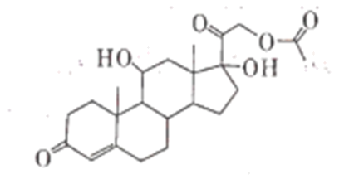
A. 分子式为C₂₃H₃₃O₆ B. 能使溴水褪色
C. 不能发生水解反应 D. 不能发生消去反应
4. 对于下列实验，不能正确描述其反应的离子方程式是
A. 向氢氧化钡溶液中加入盐酸：H⁺+OH⁻=H₂O
B. 向硝酸银溶液中滴加少量碘化钾溶液：Ag⁺+I⁻=AgI↓
C. 向烧碱溶液中加入一小段铝片：2Al+2OH⁻+6H₂O=2[Al(OH)₄]⁻+3H₂↑
D. 向次氯酸钙溶液中通入少量二氧化碳气体：ClO⁻+CO₂+H₂O=HClO+HCO
5. 下列实验现象与实验操作不相匹配的是
 | 实验操作 | 实验现象
A. | 将盛有Fe(OH)₃胶体的烧杯置于暗处，用红色激光笔照射烧杯中的液体 | 在与光束垂直的方向看到一条光亮的“通路”
B. | 向盛有少量Mg(OH)₂沉淀的试管中加入适量饱和NH₄Cl溶液，振荡 | 白色沉淀溶解
C. | 向盛有3.0mL无水乙醇的试管中加人一小块金属钠 | 有气泡产生
D. | 向盛有2.0mL甲苯的试管中加人3滴酸性KMnO₄，溶液，用力振荡 | 紫色不变

A. A B. B C. C D. D
6. N_{A}为阿伏加德罗常数值。下列说法错误的是
A. 23gCH₃CH₂OH中sp³杂化的原子数为N_{A}
B. 0.5molXeF₄中氙的价层电子对数为3N_{A}
C. 1mol[Cu(H₂O)₄]²⁺中配位键的个数为4N_{A}
D. 标准状况下，11.2LCO和H₂的混合气体中分子数为0.5N_{A}
7. 某兴趣小组为制备1—氯—2—甲基丙烷(沸点69℃)，将2—甲基—1—丙醇和POCl₃溶于CH₂Cl₂中，加热回流(伴有HCl气体产生)。反应完全后倒入冰水中分解残余的POCl₃，分液收集CH₂Cl₂层，无水MgSO₄干燥，过滤、蒸馏后得到目标产物。上述过程中涉及的装置或操作错误的是(夹持及加热装置略)
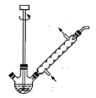 | 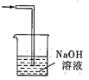 | 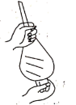 | 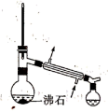
A. | B | C. | D.

A. A B. B C. C D. D
8. 某离子液体的阴离子的结构如图所示，其中W、X、Y、Z、M为原子序数依次增大的短周期非金属元素，W是有机分子的骨架元素。下列说法正确的是
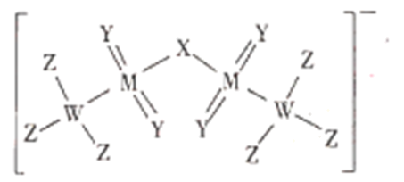
A. Z元素的最高价态为+7 B. 基态原子未成对电子数：W>Y
C. 该阴离子中X不满足8电子稳定结构 D. 最简单氢化物水溶液的pH：X>M
9. 下列有关N、P及其化合物的说法错误的是
A. N的电负性比P的大，可推断NCl₃分子的极性比PCl₃的大
B. N与N的π键比P与P的强，可推断N≡N的稳定性比P≡P的高
C. NH₃的成键电子对间排斥力较大，可推断NH₃的键角比PH₃的大
D. HNO₃的分子间作用力较小，可推断HNO₃的熔点比H₃PO₄的低
10. 某立方晶系的锑钾(Sb—K)合金可作为钾离子电池的电极材料，图a为该合金的晶胞结构图，图b表示晶胞的一部分。下列说法正确的是
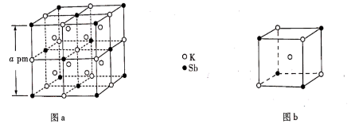
A. 该晶胞的体积为a³×10⁻³⁶cm⁻³ B. K和Sb原子数之比为3∶1
C. 与Sb最邻近的K原子数为4 D. K和Sb之间的最短距离为apm
11. 聚醚砜是一种性能优异的高分子材料。它由对苯二酚和4，4'—二氯二苯砜在碱性条件下反应，经酸化处理后得到。下列说法正确的是
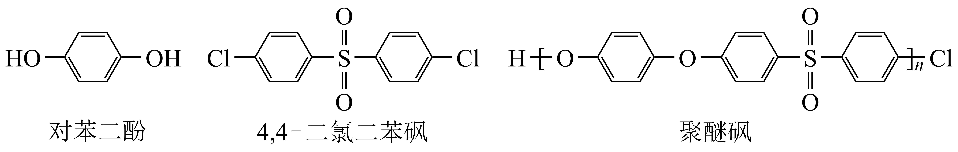
A. 聚醚砜易溶于水 B. 聚醚砜可通过缩聚反应制备
C. 对苯二酚的核磁共振氢谱有3组峰 D. 对苯二酚不能与FeCl₃溶液发生显色反应
12. 甲烷单加氧酶(s—mmo)含有双核铁活性中心，是O₂氧化CH₄生成CH₃OH的催化剂，反应过程如图所示。下列叙述错误的是
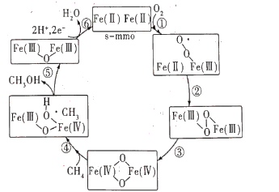
A. 基态Fe原子的核外电子排布式为[Ar]3d⁶4s²
B. 步骤③有非极性键的断裂和极性键的形成
C. 每一步骤都存在铁和氧元素之间的电子转移
D. 图中的总过程可表示为：CH₄+O₂+2H⁺+2e⁻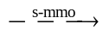CH₃OH+H₂O
13. 金属Na溶解于液氨中形成氨合钠离子和氨合电子，向该溶液中加入穴醚类配体L，得到首个含碱金属阴离子的金黄色化合物[NaL]⁺Na⁻。下列说法错误的是
A. Na⁻的半径比F⁻的大 B. Na⁻的还原性比Na的强
C. Na⁻的第一电离能比H⁻的大 D. 该事实说明Na也可表现出非金属性
14. 常温下，已知H₃PO₃溶液中含磷物种的浓度之和为0.1mol·L⁻¹，溶液中各含磷物种的pc—pOH关系如图所示。图中pc表示各含磷物种的浓度负对数(pc=-lgc)，pOH表示OH⁻的浓度负对数[pOH=-lgc(OH⁻)]；x、y、z三点的坐标：x(7.3，1.3)，y(10.0，3.6)，z(12.6，1.3)。下列说法正确的是
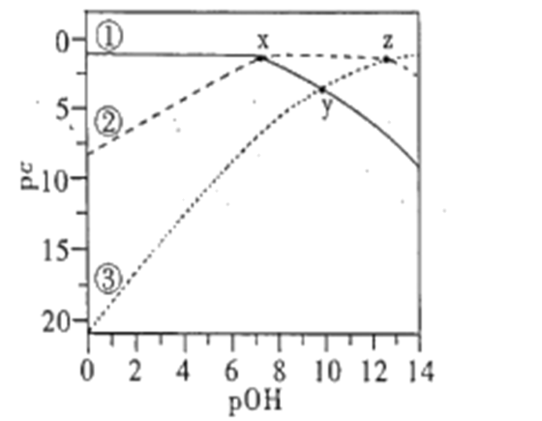
A. 曲线①表示pc(H₃PO₃)随pOH的变化
B. H₃PO₃的结构简式为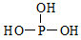
C. pH=4的溶液中：c(H₂PO)<0.1mol·L⁻¹-2c(HPO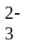)
D. H₃PO₃+HPO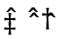2H₂PO平衡常数K>1.0×10⁵
15. Na₂Cr₂O₇的酸性水溶液随着H⁺浓度的增大会转化为CrO₃。电解法制备CrO₃的原理如图所示。下列说法错误的是
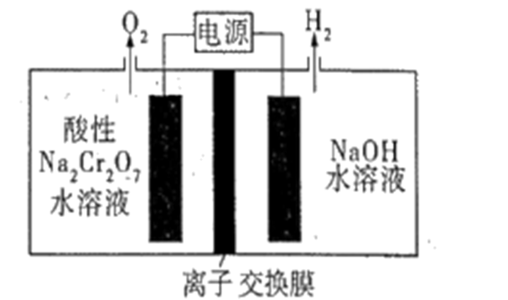
A. 电解时只允许H⁺通过离子交换膜
B. 生成O₂和H₂的质量比为8∶1
C. 电解一段时间后阴极区溶液OH⁻的浓度增大
D. CrO₃的生成反应为：Cr₂O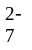+2H⁺=2CrO₃+H₂O
二、非选择题：本题共4小题，共55分。
16. 废旧太阳能电池CIGS具有较高的回收利用价值，其主要组成为CuIn_{0.5}Ga_{0.5}Se₂。某探究小组回收处理流程如图：
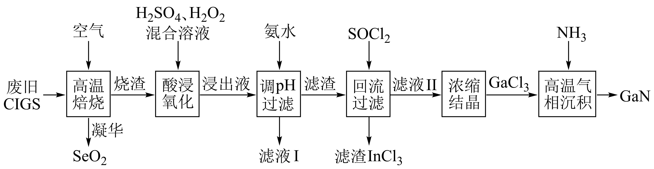
回答下列问题：
（1）硒(Se)与硫为同族元素，Se的最外层电子数为___；镓(Ga)和铟(In)位于元素周期表第IIIA族，CuIn_{0.5}Ga_{0.5}Se₂中Cu的化合价为___。
（2）“酸浸氧化”发生的主要氧化还原反应的化学方程式为____。
（3）25℃时，已知：K_{b}(NH₃·H₂O)≈2.0×10⁻⁵，K_{sp}[Ga(OH)₃]≈1.0×10⁻³⁵，K_{sp}[In(OH)₃]≈1.0×10⁻³³，K_{sp}[Cu(OH)₂]≈1.0×10⁻²⁰，“浸出液”中c(Cu²⁺)=0.01mol·L⁻¹。当金属阳离子浓度小于1.0×10⁻⁵mol·L⁻¹时沉淀完全，In³⁺恰好完全沉淀时溶液的pH约为___(保留一位小数)；若继续加入6.0mol·L⁻¹氨水至过量，观察到的实验现象是先有蓝色沉淀，然后___；为探究Ga(OH)₃在氨水中能否溶解，计算反应Ga(OH)₃+NH₃·H₂O[Ga(OH)₄]⁻+NH的平衡常数K=___。
(已知：Ga³⁺+4OH⁻[Ga(OH)₄]⁻ K′=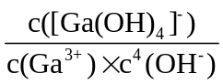≈1.0×10³⁴)
（4）“滤渣”与SOCl₂混合前需要洗涤、干燥，检验滤渣中SO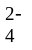是否洗净的试剂是___；“回流过滤”中SOCl₂的作用是将氢氧化物转化为氯化物和___。
（5）“高温气相沉积”过程中发生的化学反应方程式为___。
17. 甲氧苄啶(G)是磺胺类抗菌药物的增效剂，其合成路线如图：
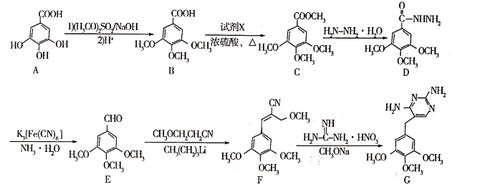
回答下列问题：
（1）E中的官能团名称是___、___。
（2）B→C的反应类型为___；试剂X的结构简式为___。
（3）若每分子F的碳碳双键加上了一分子Br₂，产物中手性碳个数为___。
（4）B的同分异构体中能同时满足以下三个条件的有___种(不考虑立体异构)。
①属于A的同系物；②苯环上有4个取代基；③苯环上一氯代物只有一种。
（5）以异烟醛(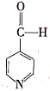)和乙醇为原料，制备抗结核杆菌药异烟肼的合成路线如图：
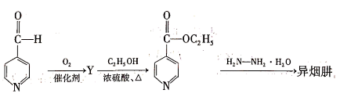
写出生成Y的化学反应方程式___；异烟肼的结构简式为___。
18. 超酸是一类比纯硫酸更强的酸，在石油重整中用作高效催化剂。某实验小组对超酸HSbF₆的制备及性质进行了探究。由三氯化锑(SbCl₃)制备HSbF₆的反应如下：SbCl₃+Cl₂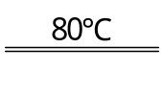SbCl₅、SbCl₅+6HF=HSbF₆+5HCl。制备SbCl₅的初始实验装置如图(毛细管连通大气，减压时可吸人极少量空气，防止液体暴沸；夹持、加热及搅拌装置略)：
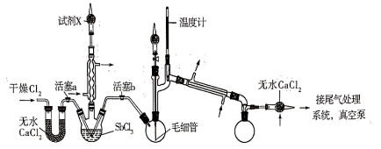
相关性质如表：
物质 | 熔点 | 沸点 | 性质
SbCl₃ | 73.4℃ | 220.3℃ | 极易水解
SbCl₅ | 3.5℃ | 140℃分解79℃/2.9kPa | 极易水解
回答下列问题：
（1）实验装置中两个冷凝管___(填“能”或“不能”)交换使用。
（2）试剂X的作用为___、___。
（3）反应完成后，关闭活塞a、打开活塞b，减压转移___(填仪器名称)中生成的SbCl₅至双口烧瓶中。用真空泵抽气减压蒸馏前，必须关闭的活塞是___(填“a”或“b”)；用减压蒸馏而不用常压蒸馏的主要原因是___。
（4）实验小组在由SbCl₅制备HSbF₆时，没有选择玻璃仪器，其原因___。(写化学反应方程式)
（5）为更好地理解超酸的强酸性，实验小组查阅相关资料了解到：弱酸在强酸性溶剂中表现出碱的性质，如冰醋酸与纯硫酸之间的化学反应方程式为CH₃COOH+H₂SO₄=[CH₃C(OH)₂]⁺[HSO₄]⁻。以此类推，H₂SO₄与HSbF₆之间的化学反应方程式为___。
（6）实验小组在探究实验中发现蜡烛可以溶解于HSbF₆中，同时放出氢气。已知烷烃分子中碳氢键的活性大小顺序为：甲基(—CH₃)<亚甲基(—CH₂—)<次甲基(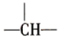)。写出2—甲基丙烷与HSbF₆反应的离子方程式___。
19. 丙烯是一种重要的化工原料，可以在催化剂作用下，由丙烷直接脱氢或氧化脱氢制备。
反应Ⅰ(直接脱氢)：C₃H₈(g)=C₃H₆(g)+H₂(g)△H₁=+125kJ·mol⁻¹
反应Ⅱ(氧化脱氢)：C₃H₈(g)+O₂(g)=C₃H₆(g)+H₂O(g)△H₂=-118kJ·mol⁻¹
（1）已知键能：E(C—H)=416kJ·mol⁻¹，E(H—H)=436kJ·mol⁻¹，由此计算生成1mol碳碳π键放出的能量为___kJ。
（2）对于反应Ⅰ，总压恒定为100kPa，在密闭容器中通入C₃H₈和N₂的混合气体(N₂不参与反应)，从平衡移动的角度判断，达到平衡后“通入N₂”的作用是___。在温度为T₁时，C₃H₈的平衡转化率与通入气体中C₃H₈的物质的量分数的关系如图a所示，计算T₁时反应Ⅰ的平衡常数K_{p}=__kPa(以分压表示，分压=总压×物质的量分数，保留一位小数)。
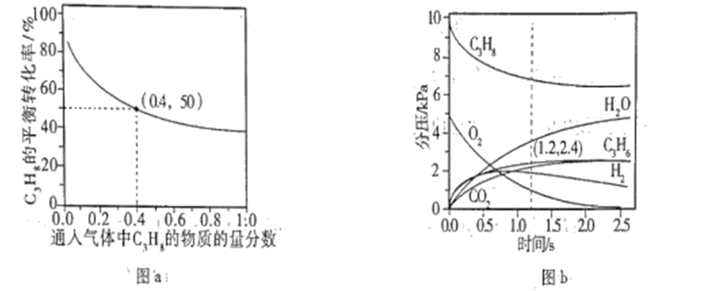
（3）在温度为T₂时，通入气体分压比为p(C₃H₈)：p(O₂)：p(N₂)=10：5：85的混合气体，各组分气体的分压随时间的变化关系如图b所示。0～1.2s生成C₃H₆的平均速率为__kPa·s⁻¹；；在反应一段时间后，C₃H₈和O₂的消耗速率比小于2∶1的原因为___。
（4）恒温刚性密闭容器中通入气体分压比为p(C₃H₈)：p(O₂)：p(N₂)=2：13：85的混合气体，已知某反应条件下只发生如下反应(k，k′为速率常数)：
反应Ⅱ：2C₃H₈(g)+O₂(g)=2C₃H₆(g)+2H₂O(g) k
反应Ⅲ：2C₃H₆(g)+9O₂(g)=6CO₂(g)+6H₂O(g) k′
实验测得丙烯的净生成速率方程为v(C₃H₆)=kp(C₃H₈)-k′p(C₃H₆)，可推测丙烯的浓度随时间的变化趋势为__，其理由是___。

